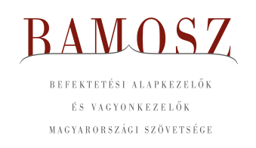
Újra kisebb emelkedés

Budapest, 2025. május 15.

Áprilisban 0,7%-kal növekedett a befektetési alapokban kezelt vagyon. Ami a tőzsdéket illeti, a fejlett és a fejlődő tőzsdéken is kisebb pozitív elmozdulást láthattunk. A hazai tőzsdén már jelentősebb erősödést tapasztalhattunk. A devizapiacon a forint kissé gyengült az euróhoz képest, míg a dollárhoz képest jelentősen erősödött.
A befektetési alapok esetében az elmúlt hónapban a tőkeáramlások eredője plusz 63milliárd forintot mutat. A kép vegyes, hiszen számos kategóriánál láthatunk kisebb-nagyobb kiáramlást, de a tőkebeáramlások abszolút értékben meghaladják a kiáramlásokat. A tőkevonzás, a hozamok és az árfolyammozgások eredőjeként a BAMOSZ tagok által kezelt befektetési alapok összvagyona 137 milliárd forinttal növekedett az év negyedik hónapjában. A hónap végén a BAMOSZ tagok mindösszesen 18. 666 milliárd forintot kezeltek befektetési alapokban.

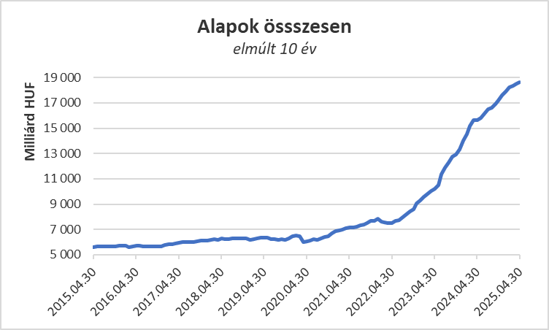

Néhány fontosabb tőkepiaci
index teljesítménye:

RMAX | 0,55%
MAX | 2,29%
BUX | 3,97%
MSCI DM (USD) | 0,74%
MSCI EM (USD) | 1,04%

Az euró/forint, illetve a
dollár/forint árfolyam változása:

EUR/HUF | 0,67%
USD/HUF | - 4,15%

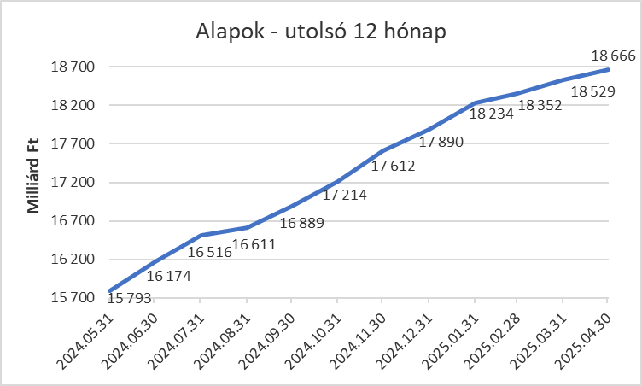

A pénzpiaci alapokhoz 7,9 milliárd forintnyi tőke érkezett a hónap során. A hozamok ehhez nem tudtak hozzátenni, a vagyon így is 1,7%-kal növekedett.

A kötvényalapoknál negatív a kép. Összesen 50,3 milliárd forint áramlott ki a kategóriától. A rövid futamidejű kötvények esetében ennek nagysága 48 milliárd forint; a hosszú futamidejű kötvényalapoknál pedig 2,8 milliárd, míg a szabad futamidejű esetében alig volt tőkemozgás (+0,4 milliárd forint a hónap folyamán). A hozamok érdemben nem tudták befolyásolni vagyon alakulását, így a nettó eszközérték 0,3%-kal csökkent.

A vegyes alapoktól 10,4 milliárdnyi tőke áramlott ki a hónapban. Ha az alkategóriákra ránézünk, akkor jól láthatjuk, hogy az óvatos alapok esetében volt 6,2 milliárdnyi tőkekiáramlás; míg a kiegyensúlyozott alapoktól 3,5 milliárd távozott. A dinamikus alapok további 0,7 milliárd mínuszt hoztak össze. A kategória vagyonát nem tudták növelni a hozamok sem, így mindösszesen 0,3%-os a vagyonvesztés a hónapban.

A részvényalapokhoz 2,3 milliárd forint érkezett és bár az általános hangulat a tőzsdéken kismértékben pozitív volt, a hozamok nem tudtak hozzátenni a növekedéshez. Mindezek hatására a kategória vagyona az elmúlt hónapban 0,7%-kal csökkent.

A tőkevédett alapokhoz 1,9 milliárdnyi tőke érkezett a hónap során. Némileg a hozamok is javítottak az összképen, a kategória vagyona így is csak 0,6%-kal gyarapodott a hónap folyamán.

Az abszolút hozamú alapok esetében 64,4 milliárd áll az értékesítési soron, amely a legmagasabb érték a kategóriák között áprilisban. A hozamok is hozzájárultak a gyarapodáshoz valamelyest, így 3%-os növekedés jelentkezett a kategória vagyonában a hónap során.

A származtatott alapokhoz 1 milliárdnyi tőke érkezett. Bár hozamemelkedés nem mutatkozott, így is jelentős; 11,1%-os növekedést láthatunk a kategóriánál, amit a kategória méretével magyarázhatunk.

Az ingatlanalapok esetében 13,6 milliárdnyi tőkebeáramlást láthattunk a hónap során, amely örömteli, hiszen erre az idei évben még nem volt példa. A megszokott hozamokra számítani lehetett, mindennek eredőjeként a nettó eszközérték 1,2%-kal tudott növekedni.

Az árupiaci alapok esetében közel 15 milliárdnyi tőke érkezését láthatjuk. Bár a hozamok nem tudtak hozzátenni a növekedéshez, ezzel együtt is a vagyonváltozás plusz 14,4% lett a hónapban.

Az elsősorban intézményi befektetők vagyonát kezelő zártkörű alapok esetében az elmúlt hónapban 17,6 milliárdnyi tőke érkezett. A hozamok is pozitívan alakultak, így összeségében 1,9 %-kal növekedett a vagyon a hónap során. A növekedéshez az is hozzájárult, hogy Bamosz-hoz két új tag is csatlakozott.

A szerkesztők figyelmébe:
BAMOSZ
A Befektetési Alapkezelők és Vagyonkezelők Magyarországi Szövetsége (BAMOSZ) a hazai alap- és vagyonkezelő szakmát képviselő szövetség. A BAMOSZ 26 tagja összesen 24.000 milliárd forint vagyont kezel, ezen belül mintegy 18.600 milliárd forintot befektetési alapokban. A BAMOSZ honlapja a www.bamosz.hu oldalon található.
A tájékoztatóban szereplő adatok – egyéb megjelölés hiányában – a Befektetési Alapkezelők és Vagyonkezelők Magyarországi Szövetségének tagjai által szolgáltatott számokon alapulnak, és kizárólag a BAMOSZ tagjaira vonatkoznak. Az adatok tájékoztató jellegűek, azok helyességét a BAMOSZ-nak nem áll módjában ellenőrizni, ezért azokért felelősséget nem vállal.
Részletes háttértáblák a BAMOSZ honlapon találhatók:

Legfrissebb havi adatok

További információ:
Szendi Sándor
info@bamosz.hu

